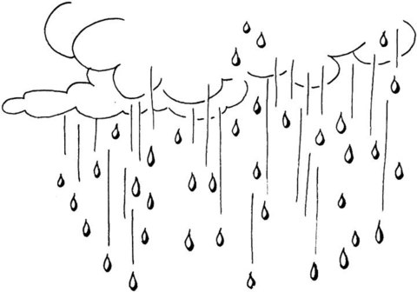**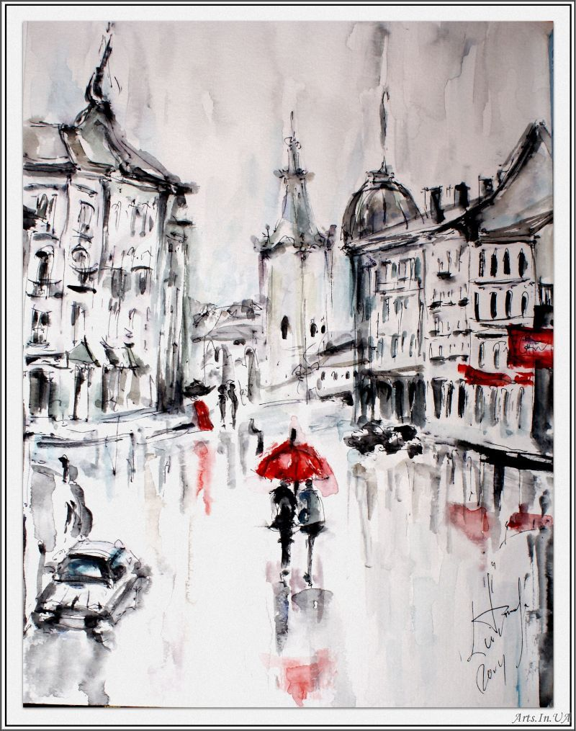*Цікаві факти про дощ.***



1. ***У Португалії дощ є***

***поважною причиною не виходити***

***на роботу.***

1. ***У містечку Уайнсберг,***

***штат Огайо, 29 липня з року в рік***

***неодмінно йде дощ, це триває***

***протягом 100 років.***

1. ***У посушливій Бостсвані***

***люди вітаються словом «пулу»,***

***що означає «дощ», крім того***

***національна валюта в країні***

***теж називається «дощ».***

1. ***Людина може залишитися***

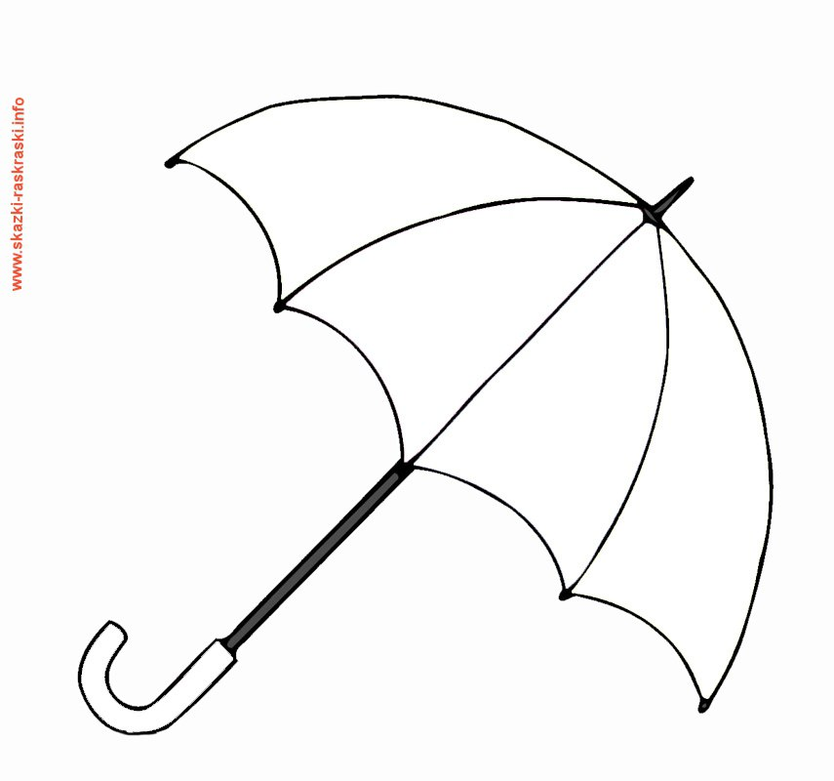***під дощем абсолютно сухою, якщо перебуває в пустелі. Насправді дощі в пустелі бувають, але про дощ неможливо дізнатися, бо краплі не долітають до землі, випаровуючись під впливом гарячого повітря. Такі дощі називаються «Вірго».***

1. ***У Тайланді дощі можуть йти***

***тільки по ночах.***

1. ***У місті Пара в Бразилії дощ***

***йде завжди в один і той же час, так,що по ньому можна звіряти годинник***

***Дощ***

***у***

***Львові***

***В тихих парках міста***

***Опадає листя***

***Знов у небі Львова дощ іде…***

***Скрипка з піаністом***

***Награвають пісню***

***І в танок з краплинами веде…***

*Підготувала : Дуляба Юліанна Василівна*

***\*У 1721 році в центральній***

***частині України дощ йшов не перестаючи з травня по листопад.***

*\*В Україні найвологішими є Карпати, захід та північний захід країни.*

***\*40 днів і ночей йшов сильний дощ під час описаного в Біблії Всесвітнього потопу.***

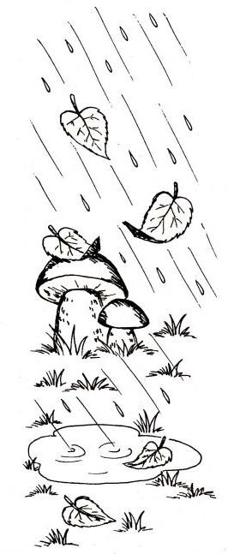

*\*16.6 хв летить крапля дощу до землі.*

***\*247 днів тривав найдовший зареєстрований дощ. Під ним мокли жителі Гавайських островів.***

***Правила поведінки під час грози***

*вдома*

1. ***Вимкніть усі електроприлади, не користуйтесь телефоном.***
2. ***Закрийте вікна.***

*надворі*

1. ***Уникайте дерев, що окремо стоять.***
2. ***Не бігайте.***
3. 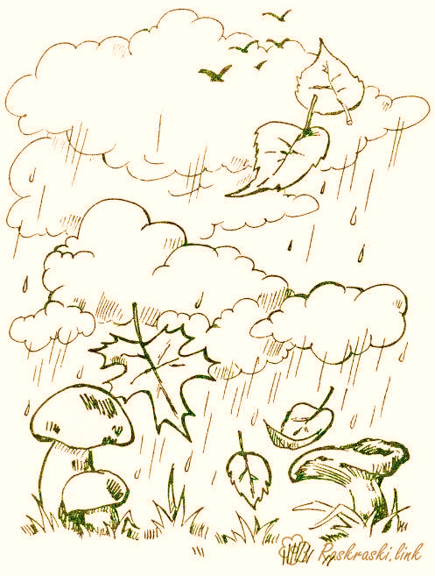***Не торкайтесь металевих предметів.***
4. ***Тримайтесь подалі від води.***
5. Склади сенкан.

***Дощ***

*___________________________________________________________________________________________________________________________________________________________________*



1. Підкресли однорідні члени речення.

***Дощ***

***Благодатний, довгожданий,***

***Дивним сяйвом осіянний,***

***Золотий вечірній гість***

***Впав бадьоро, свіжо, дзвінко***

***На закурені будинки***

***Зголоднілих передмість.***

***Максим Рильський***

1. Пошир речення . підкресли граматичну основу.

***Розпочався дощ.***

***_______________________________________________________________________________________ Зачаровують барви осені. _______________________________________________________________________________________***

1. Напиши розповідь про пригоди дощової краплинки.

*_______________________________________________________________________________________________________________________________________________________________________________________________________________________________________________________________________________________________________________________________________________________________________________________________________________________________________________________________________________________________________________*